LO QUE QUEREMOS CONSEGUIR
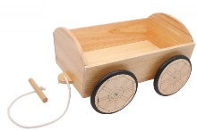Queremos que los niños y niñas encuentren en nuestra escuela un ambiente agradable y acogedor, con un espacio diseñado por y para ellos por que nuestro objetivo principal es que los niños en la escuela sean FELICES
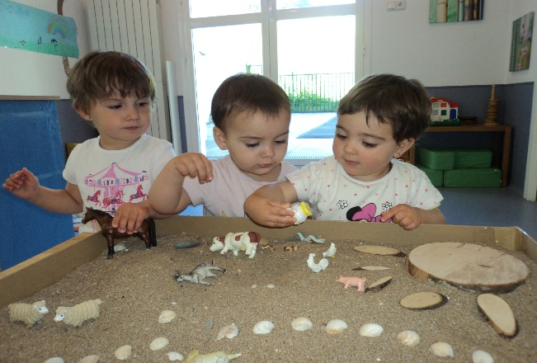
Queremos pues:
Facilitar a los niños y niñas la adquisición de hábitos y rutinas cotidianas.
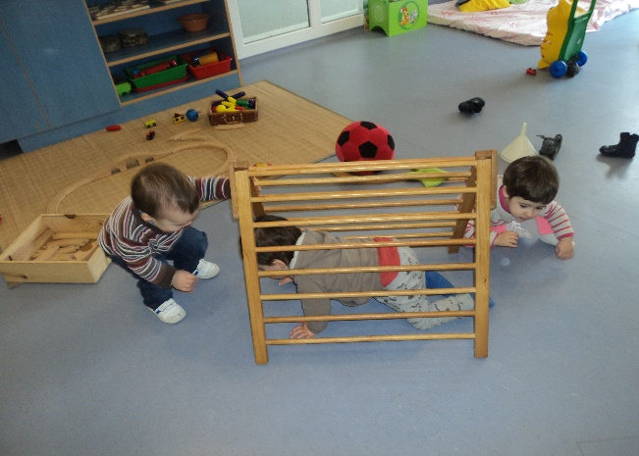
Plazo de inscripción del 13 al 31 de Marzo
Para cualquier información llamar al teléfono de la Escuela 948 76 00 54, al de la Mancomunidad (Amaia) 948 79 04 39 o enviar correo a esta dirección: Haureskola@burguete.org
Fomentar su iniciativa y su creatividad y ofrecerles múltiples posibilidades de manipulación y experimentación en gran medida con productos de la naturaleza
Fomentar su imagen positiva
Satisfacer sus necesidades fisiológicas afectivas y de socialización
Contribuir al desarrollo de todas sus capacidades, motoras, de lenguaje, de simbolización…

Flexibilidad horaria.
La escuela cerrará por vacacione del 21 de Julio hasta final de Agosto
La escuela ofrece para todos aquellos que lo desean servicio de comedor. La comida se elabora diariamente en el centro.
- Será necesario acudir a la oficina de la Mancomunidad para la obtención de justificantes y certificados, para aclarar dudas y para realizar cualquier cambio en la situación del niño, tipo de jornada, comedor, baja
